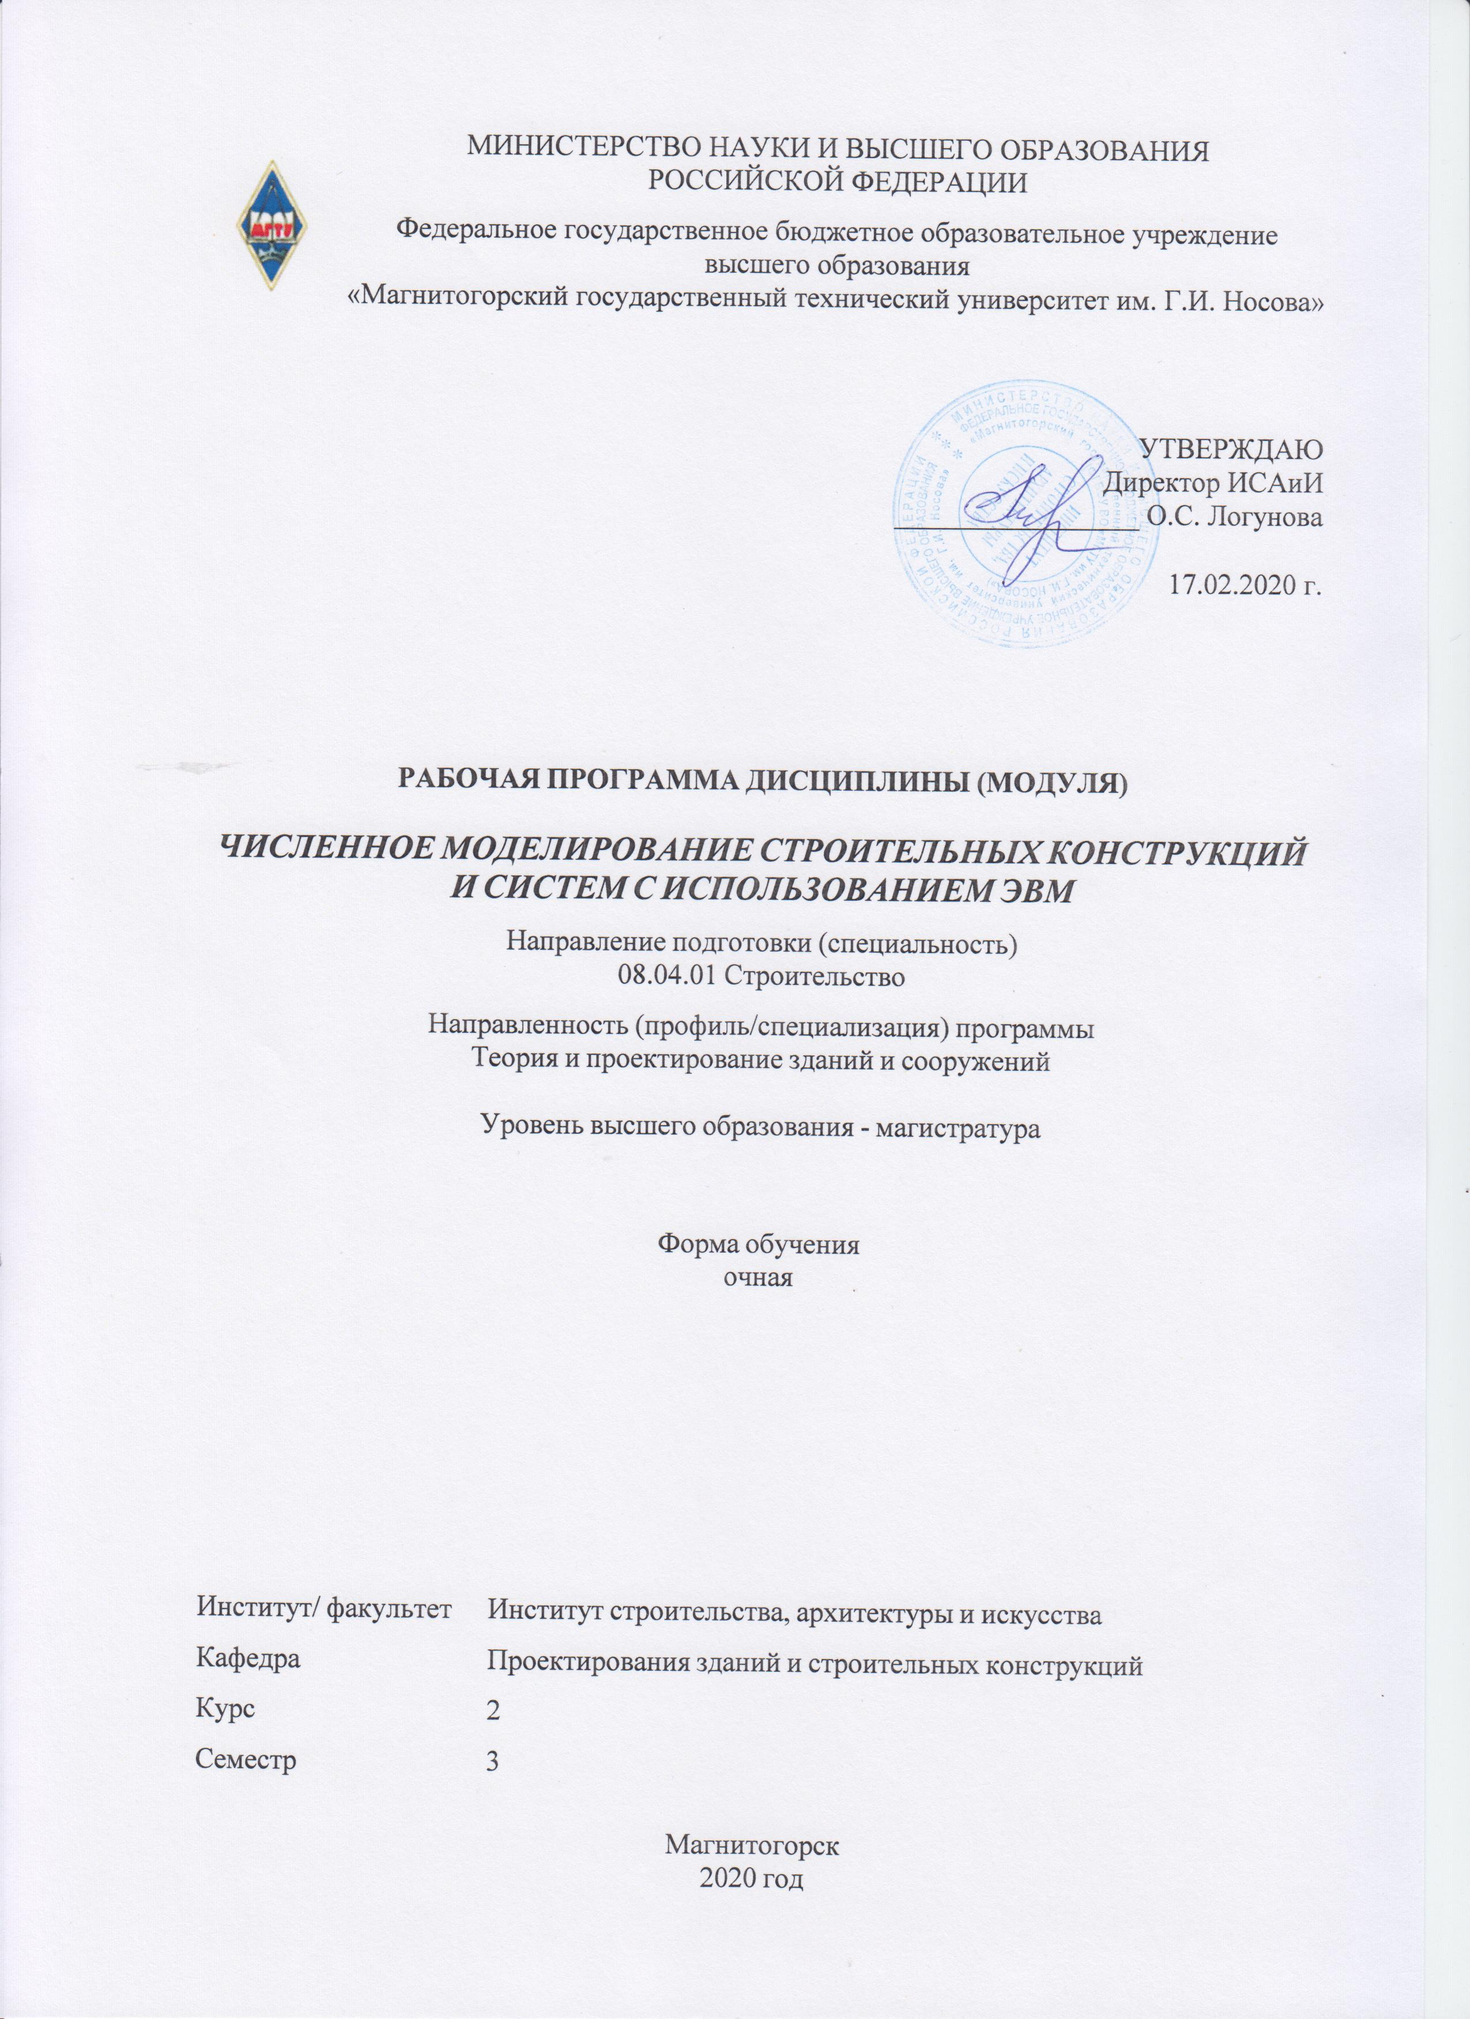

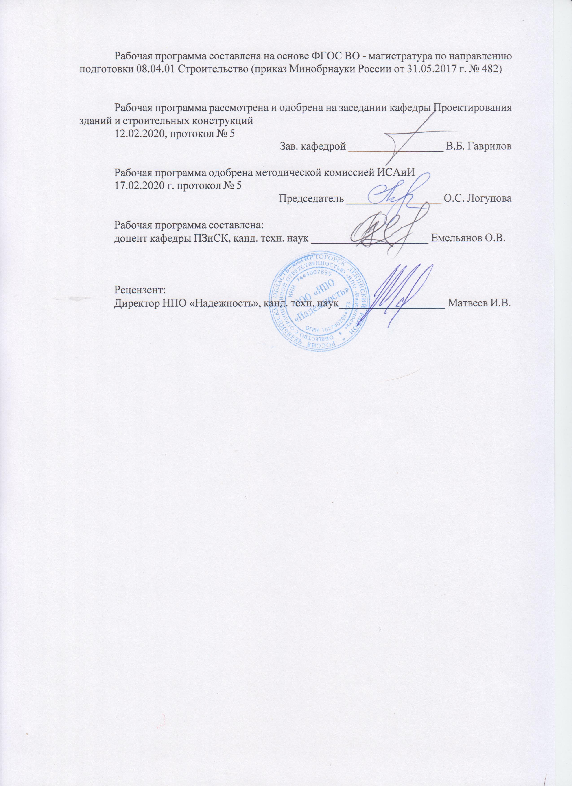

|  |  |
| --- | --- |
| **Лист** **актуализации** **рабочей** **программы** | |
|  |  |
|  | |
|  |  |
|  | |
|  |  |
| Рабочая программа пересмотрена, обсуждена и одобрена для реализации в 2021 - 2022 учебном году на заседании кафедры Проектирования зданий и строительных конструкций | |
|  |  |
|  | Протокол от __ __________ 20__ г. № __  Зав. кафедрой _________________ В.Б. Гаврилов |
|  |  |
|  | |
|  |  |
|  | |
|  |  |
| Рабочая программа пересмотрена, обсуждена и одобрена для реализации в 2022 - 2023 учебном году на заседании кафедры Проектирования зданий и строительных конструкций | |
|  |  |
|  | Протокол от __ __________ 20__ г. № __  Зав. кафедрой _________________ В.Б. Гаврилов |

|  |  |
| --- | --- |
| **1** **Цели** **освоения** **дисциплины** **(модуля)** | |
| Целью освоения дисциплины «Численное моделирование строительных конструкций и систем с использованием ЭВМ» является формирование у студентов знаний и навыков расчета и моделирования конструкций зданий и сооружений.  Задачами дисциплины являются:  - определять напряженно-деформированное состояние сложных пространственных систем;  - знать и уметь применять основные теоремы о деформируемых системах; выполнять расчет сооружений методом конечных элементов на ПЭВМ с использованием современных расчетных программных комплексов (ПК) и творчески анализировать результаты расчета;  - моделировать (создавать достаточно точную расчетную схему) реальные сооружения различного типа (плиты с ребрами и отверстиями, фундаментные платформы на упругом основании и др.);  - творчески подходить к вопросам создания конструкций нового типа;  - анализировать и аргументированно обосновывать актуальность, правильность выполненной работы | |
|  |  |
| **2** **Место** **дисциплины** **(модуля)** **в** **структуре** **образовательной** **программы** | |
| Дисциплина Численное моделирование строительных конструкций и систем с использованием ЭВМ входит в часть учебного плана формируемую участниками образовательных отношений образовательной программы.  Для изучения дисциплины необходимы знания (умения, владения), сформированные в результате изучения дисциплин/ практик: | |
| Прикладная математика | |
| Оценка технического состояния строительных конструкций | |
| Учебная - научно-исследовательская работа | |
| Компьютерные технологии в науке | |
| Знания (умения, владения), полученные при изучении данной дисциплины будут необходимы для изучения дисциплин/практик: | |
| Подготовка к процедуре защиты и защита выпускной квалификационной работы | |
| Производственная - научно-исследовательская практика | |
| Прогнозирование сроков службы строительных конструкций | |
| Проектирование сталежелезобетонных конструкций | |
| Основы механики разрушения | |
| Композитные конструкции | |
|  |  |
| **3** **Компетенции** **обучающегося,** **формируемые** **в** **результате** **освоения**  **дисциплины** **(модуля)** **и** **планируемые** **результаты** **обучения** | |
| В результате освоения дисциплины (модуля) «Численное моделирование строительных конструкций и систем с использованием ЭВМ» обучающийся должен обладать следующими компетенциями: | |
| Код индикатора | Индикатор достижения компетенции |
| ПК-1 Умение формировать конструктивную систему и расчетные схемы зданий, сооружений и их элементов; выполнять расчеты несущей способности строительных конструкций в программном комплексе; осуществлять анализ полученных расчетных данных | |
| ПК-1.1 | Выполняет расчет несущей способности и подбирает сечение элементов конструкций при помощи программных комплексов |

|  |  |  |  |  |  |  |  |  |  |
| --- | --- | --- | --- | --- | --- | --- | --- | --- | --- |
|  | **4.** **Структура,** **объём** **и** **содержание** **дисциплины** **(модуля)** | | | | | | | | |
| Общая трудоемкость дисциплины составляет 5 зачетных единиц 180 акад. часов, в том числе:  – контактная работа – 47,4 акад. часов:  – аудиторная – 44 акад. часов;  – внеаудиторная – 3,4 акад. часов  – самостоятельная работа – 96,9 акад. часов;  – подготовка к экзамену – 35,7 акад. часа  Форма аттестации - экзамен | | | | | | | | | |
|  |  |  |  |  |  |  |  |  |  |
| Раздел/ тема  дисциплины | | Семестр | Аудиторная  контактная работа  (в акад. часах) | | | Самостоятельная работа студента | Вид самостоятельной  работы | Форма текущего контроля успеваемости и  промежуточной аттестации | Код компетенции |
| Лек. | лаб.  зан. | практ. зан. |
| 1. Объекты расчета и проблемы моделирования стержневых систем. | | |  | | | | | | |
| - Общие проблемы моделирования стержневых систем. - Расчетная схема. Контроль расчетной схемы и средства ее описания. Связь расчетной схемы с реальным сооружением.  - Эксперимент и практический опыт | | 3 | 6 |  | 6/2И | 30 | Поиск дополнительной информации по заданной теме (работа с библиографичес ким материалами, справочниками, каталогами, словарями, энциклопедиями ).  Выполнение практических работ, предусмотренны х рабочей программой дисциплины. | Устный опрос  Проверка практической работы | ПК-1.1 |
| Итого по разделу | | | 6 |  | 6/2И | 30 |  |  |  |
| 2. Проблемы моделирования двумерных и объемных упругих тел | | |  | | | | | | |
| - Основные теоремы об упругих системах. Дифференциальные и вариационно-разностные формулировки задач строительной механики и теории упругости.  - Конечные элементы и их свойства.  - Проблемы моделирования двумерных тел. Моделирование конечно-элементной сеткой. Построение непрерывных полей напряжений в МКЭ.  - Проблемы моделирования объемных тел. | | 3 | 8 |  | 7/2И | 34 | Поиск дополнительной информации по заданной теме (работа с библиографичес ким материалами, справочниками, каталогами, словарями, энциклопедиями ).  Выполнение практических работ, предусмотренны х рабочей программой дисциплины. | Устный опрос  Проверка практической работы | ПК-1.1 |
| Итого по разделу | | | 8 |  | 7/2И | 34 |  |  |  |
| 3. Динамика зданий и сооружений с учетом сейсмики и упругого основания. | | |  | | | | | | |
| - Расчет плитно-стержневых систем (шпренгельные плиты) на жестких и упругих опорах (на статические и динамические воздействия).  - Расчет оболочек, платформ на упругом основании. Статика и динамика с учетом сейсмических воздействий | | 3 | 8 |  | 9/4И | 32,9 | Поиск дополнительной информации по заданной теме (работа с библиографичес ким материалами, справочниками, каталогами, словарями, энциклопедиями ).  Выполнение практических работ, предусмотренны х рабочей программой дисциплины. | Устный опрос  Проверка практической работы | ПК-1.1 |
| Итого по разделу | | | 8 |  | 9/4И | 32,9 |  |  |  |
| Итого за семестр | | | 22 |  | 22/8И | 96,9 |  | экзамен |  |
| Итого по дисциплине | | | 22 |  | 22/8И | 96,9 |  | экзамен |  |

|  |
| --- |
| **5** **Образовательные** **технологии** |
|  |
| Реализация компетентностного подхода предусматривает использование в учебном процессе активных и интерактивных форм проведения занятий в сочетании с внеаудиторной работой с целью формирования и развития профессиональных навыков обучающихся.  При обучении магистрантов дисциплине «Численное моделирование строительных конструкций и систем с использованием ЭВМ» используются следующие образовательные технологии:  1. Традиционные образовательные технологии ориентируются на организацию образовательного процесса, предполагающую прямую трансляцию знаний от преподавателя магистранту.  Формы учебных занятий с использованием традиционных технологий: информационная лекция и практическое занятие, посвященное освоению конкретных умений и навыков по предложенному алгоритму.  2. Технологии проблемного обучения – организация образовательного процесса, которая предполагает постановку проблемных вопросов, создание учебных проблемных ситуаций для стимулирования активной познавательной деятельности магистрантов.  Формы учебных занятий с использованием технологий проблемного обучения: проблемная лекция , практическое занятие в форме практикума.  3. Интерактивные технологии – организация образовательного процесса, которая предполагает активное и нелинейное взаимодействие всех участников, достижение на этой основе личностно значимого для них образовательного результата.  Применяемые формы учебных занятий с использованием специализированных интерактивных технологий: лекция «обратной связи» – лекция-беседа, лекция-дискуссия.  4. Информационно-коммуникационные образовательные технологии – организация образовательного процесса, основанная на применении специализированных программных сред и технических средств работы с информацией.  Формы учебных занятий с использованием информационно-коммуникационных технологий: лекция-визуализация – изложение содержания сопровождается презентацией; практическое занятие в форме презентации. |
|  |
| **6** **Учебно-методическое** **обеспечение** **самостоятельной** **работы** **обучающихся** |
| Представлено в приложении 1. |
|  |
| **7** **Оценочные** **средства** **для** **проведения** **промежуточной** **аттестации** |
| Представлены в приложении 2. |
|  |
| **8** **Учебно-методическое** **и** **информационное** **обеспечение** **дисциплины** **(модуля)** |
| **а)** **Основная** **литература:** |
| 1. Радин, В.П. Метод конечных элементов в динамических задачах сопротивления материалов [Электронный ресурс] : учебное пособие / В.П. Радин, Ю.Н. Самогин, В.П. Чирков. — Электрон. дан. — Москва : Физматлит, 2013. — 316 с. — ISBN 978-5-9221-1485-1 - Текст : электронный // ЭБС "Консультант студента" : [сайт]. - URL : <https://www.studentlibrary.ru/book/ISBN9785922114851.html> (дата обращения: 27.10.2020). - Режим доступа : по подписке. |
|  |
| **б)** **Дополнительная** **литература:** |

|  |  |  |  |  |  |  |  |
| --- | --- | --- | --- | --- | --- | --- | --- |
| 1. Глазков, Ю.Ф. Специальные главы прочности. Расчет тонкостенных и стержневых конструкций методом конечных элементов [Электронный ресурс] : учебное пособие / Ю.Ф. Глазков. — Электрон. дан. — Кемерово : КузГТУ имени Т.Ф. Горбачева, 2012. — 79 с. — Режим доступа: <https://e.lanbook.com/book/69416> - Загл. с экрана.  2. Шапиро Д.М., Метод конечных элементов в строительном проектировании : Монография / Д.М. Шапиро. Изд. 2-е исп. и доп. - М. : АСВ, 2020. - 172 с. - ISBN 978-5-4323-0084-3 - Текст : электронный // ЭБС "Консультант студента" : [сайт]. - URL : <https://www.studentlibrary.ru/book/ISBN9785432300843.html> (дата обращения: 27.10.2020). - Режим доступа : по подписке. | | | | | | | |
|  |  |  | |  | | |  |
| **в)** **Методические** **указания:** | | | | | | | |
| 1. Самогин, Ю.Н. Метод конечных элементов в задачах сопротивляния материалов [Электронный ресурс] : учебное пособие / Ю.Н. Самогин, Ю.Н. Хроматов, В.У. Чирков В.П.; под ред. Чирков В.П.. — Электрон. дан. — Москва : Физматлит, 2012. — 200 с. — 200 с. - ISBN 978-5-9221-1380-9 - Текст : электронный // ЭБС "Консультант студента" : [сайт]. - URL : <https://www.studentlibrary.ru/book/ISBN9785922113809.html> (дата обращения: 27.10.2020). - Режим доступа : по подписке. | | | | | | | |
|  |  |  | |  | | |  |
| **г)** **Программное** **обеспечение** **и** **Интернет-ресурсы:** | | | | | | | |
|  | | | | | | | |
|  |  |  | |  | | |  |
| **Программное** **обеспечение** | | | | | | | |
|  | Наименование ПО | № договора | | Срок действия лицензии | | |  |
|  | MS Windows 7 Professional(для классов) | Д-1227-18 от 08.10.2018 | | 11.10.2021 | | |  |
|  | MS Office 2007 Professional | № 135 от 17.09.2007 | | бессрочно | | |  |
|  | STARK ES УВ в.2014 | Д-894-14 от 14.07.2014 | | бессрочно | | |  |
|  | Лира САПР 2014 | Д-780-14 от 25.06.2014 | | бессрочно | | |  |
|  | МОНОМАХ САПР 2014 | Д-780-14 от 25.06.2014 | | бессрочно | | |  |
|  | 7Zip | свободно распространяемое ПО | | бессрочно | | |  |
|  |  |  | |  | | |  |
| **Профессиональные** **базы** **данных** **и** **информационные** **справочные** **системы** | | | | | | | |
|  | Название курса | | | Ссылка | | |  |
|  | Электронная база периодических изданий East View Information Services, ООО «ИВИС» | | | https://dlib.eastview.com/ | | |  |
|  |  |
|  | Национальная информационно-аналитическая система – Российский индекс научного цитирования (РИНЦ) | | | URL: https://elibrary.ru/project_risc.asp | | |  |
|  | Поисковая система Академия Google (Google Scholar) | | | URL: https://scholar.google.ru/ | | |  |
|  | Информационная система - Единое окно доступа к информационным ресурсам | | | URL: http://window.edu.ru/ | | |  |
|  | Федеральное государственное бюджетное учреждение «Федеральный институт промышленной собственности» | | | URL: http://www1.fips.ru/ | | |  |
| **9** **Материально-техническое** **обеспечение** **дисциплины** **(модуля)** | | | | | | | |
|  | | |  | |  |
| Материально-техническое обеспечение дисциплины включает: | | | | | | | |
| Учебные аудитории для проведения занятий лекционного типа. Оборудование: мультимедийные средства хранения, передачи и представления информации.  Учебные аудитории для проведения практических занятий, групповых и индивидуальных консультаций, текущего контроля и промежуточной аттестации. Оборудование: мультимедийные средства хранения, передачи и представления информации. Комплекс заданий для проведения промежуточных и рубежных контролей.  Учебные аудитории для выполнения курсового проектирования, помещения для самостоятельной работы обучающихся. Оборудование: персональные компьютеры с пакетом MS Office, выходом в Интернет и с доступом в электронную информационно-образовательную среду университета.  Помещение для хранения и профилактического обслуживания учебного оборудования. Оборудование: шкафы для хранения учебно-методической документации, учебного оборудования и учебно-наглядных пособий. | | | | | | | |
|

**Приложение 1**

**«Учебно-методическое обеспечение самостоятельной работы обучающихся»**

Самостоятельная работа включает в себя изучение поиск дополнительной информации по изучаемым темам (работа с библиографическим материалами, справочниками, каталогами, словарями, энциклопедиями)., подготовку к лекционным и практическим занятиям. Для лучшей организации времени при изучении дисциплины «Численное моделирование строительных конструкций и систем с использованием ЭВМ» студенту рекомендуется заниматься самостоятельной работой после каждого лекционного и практического занятия в течение всего семестра.

Аудиторная самостоятельная работа магистрантов предполагает решение практических задач на практических занятиях.

**Примерные аудиторные практические работы (АПР):**

**АПР №1 Проблемы моделирования стержневых систем, двумерных и объемных упругих тел.** Расчетная схема: шпренгельная бетонная плита, подкрепленная ребрами (поле плиты толщиной 0,03 м; сечение ребер 10 х 17 см); материал плиты и ребер – бетон класса В60; шпренгельные стержни: материал – сталь обыкновенная; раскосы – уголки равнополочные 140 х 10; стержни нижнего пояса – уголки 180 х 12.

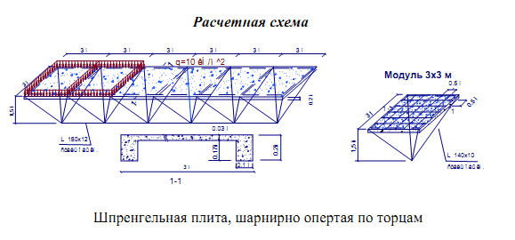

**АПР №2** Расчет ребристых плит на упругом основании.

**АПР №3** Исследование НДС платформы на упругом основании (статика).

**АПР №4** Расчет системы: «здание – фундамент – основание».

**АПР №5 «Визуализация структуры научной работы»**

Визуализируйте этапы и структуру своей предполагаемой магистерской диссертации по направлению «Теория и проектирование зданий и сооружений:

-введение;

-главу первую;

-выводы по первой главе;

-главу вторую;

-выводы по второй главе;

-главу третью;

-выводы по третьей главе;

-заключение;

-список информационных источников;

-приложение.

Работа выполняется на формате А4, цветом ручным или компьютерным исполнением.

**Приложение 2**

**«Оценочные средства для проведения промежуточной аттестации»**

**а) Планируемые результаты обучения и оценочные средства для проведения промежуточной аттестации:**

| Структурный элемент  компетенции | Планируемые результаты обучения | Оценочные средства |
| --- | --- | --- |
| **ПК-1** **– Умение формировать конструктивную систему и расчетные схемы зданий, сооружений и их элементов; выполнять расчеты несущей способности строительных конструкций в программном комплексе; осуществлять анализ полученных расчетных данных** | | |
| ПК-1.1 | Выполняет расчет несущей способности и подбирает сечение элементов конструкций при помощи программных комплексов | **Теоретические вопросы:**  1. Назовите три группы понятий (уравнений), необходимых для полного описания процесса деформирования тела.  2. Можно ли в общем случае признать верным решение задачи теории упругости, если какая-либо из трех групп уравнений не использована. Почему?  3. Охарактеризуйте два принципиальных подхода к расчету конструкций: пассивный, активный. В чем суть активного подхода.  4. Что называется расчетной моделью конструкции.  5. Каким основным требованиям должна отвечать расчетная модель (расчетная схема) конструкции. Приведите примеры.  6. Перечислите основные качества, которые должны быть присущи расчетной модели конструкции.  7. На чем основывается замена физической реальной конструкции аппроксимирующей ее расчетной моделью.  8. Сформулируйте основные свойства модели материала, используемой в теории упругости.  9. Какими физическими коэффициентами (модулями) характеризуется идеально упругое тело.  10. Назовите физические коэффициенты (модули), которыми характеризуется анизотропное упругое тело.  11. Опишите физический эксперимент для определения модулей Е, G  и коэффициента Пуассона μ. Укажите размерности этих величин.  12. Назовите виды конечных элементов, используемые для моделирования двумерных задач.  13. Какие виды моделей конструкций Вам известны.  14. Как моделируются пространственные системы в расчетных программных комплексах (с помощью каких конечных элементов).  15. Как в известных Вам программных комплексах в динамическом расчете учитываются массы.  16. Какие практические рекомендации существуют для проверки правильности (достоверности) полученных компьютерных решений.  17. Есть ли логическая связь между выбором типа конечных элементов и предполагаемой НДС конструкции.  18. Какое НДС системы может моделировать стержневой элемент.  19. Какое НДС системы может моделировать пластинчатый элемент.  20. Можно ли тонкую изгибаемую плиту моделировать оболочечными элементами. Если да, то в каком случае.  21. Если плита нагружена не только поперечной, но и продольной нагрузкой, можно ли использовать для расчета пластинчатые элементы.  22. Правомерна ли постановка задачи соединения пластины со стержневым каркасом, как точечное соединение двумерной задачи для пластины и одномерной для стержня при решении методом конечных элементов.  23. Охарактеризуйте противоречия конечно-элементной расчетной модели, возникающие в местах стыковки конструктивных элементов из различных материалов (например, по линии сопряжения кирпичной стены и железобетонной плиты). Как преодолеть подобную нестыковку.  24. Как проявляется неправомерность формальной узловой стыковки объемных конечных элементов с одномерным и элементами. В чем выход из этого противоречия.  25. Охарактеризуйте основные свойства пространственных систем по сравнению с плоскими.  26. Дайте общую характеристику современного состояния расчета плитно-стержневых систем.  27. Охарактеризуйте принципы структурного образования плитно-стержневых пространственных ферм, в том числе из разных материалов.  28. Какими достоинствами обладает пространственная плитно-стержневая система покрытий по сравнению с традиционными плоскими фермами.  29. В чем особенности применения метода сил для расчета дискретно-континуальных систем (привести примеры).  30. Дайте краткую характеристику плитных фундаментов.  31. В чем особенности расчета плитных фундаментов. |
| ПК-1.1 | Выполняет расчет несущей способности и подбирает сечение элементов конструкций при помощи программных комплексов | **Примерные практические задания:**  1. Построить конечно-элементную модель ребристой плиты используя плоские конечные элементы.  2. Построить конечно-элементную модель ребристой плиты используя стержневые конечные элементы. |
| ПК-1.1 | Выполняет расчет несущей способности и подбирает сечение элементов конструкций при помощи программных комплексов | **Задания на решение задач из профессиональной области, комплексные задания:**  1. Компьютерное моделирование: пространственный каркас многоэтажного здания − фундаментная плита − основание.  2. Компьютерное моделирование плоской многоэтажной рамы в ПК «Лира».  **Темы курсовых проектов:**  1. Статический расчет ребристых плит различной формы и жесткости, с отверстиями и на упругом основании. |

**б) Порядок проведения промежуточной аттестации, показатели и критерии оценивания:**

Промежуточная аттестация по дисциплине «Численное моделирование строительных конструкций и систем с использованием ЭВМ» включает теоретические вопросы, позволяющие оценить уровень усвоения обучающимися знаний, и практические задания, выявляющие степень сформированности умений и владений, проводится в форме экзамена и в форме выполнения и защиты курсового проекта.

Экзамен по данной дисциплине проводится в устной форме по экзаменационным билетам, каждый из которых включает 2 теоретических вопроса и одно практическое задание.

**Показатели и критерии оценивания экзамена:**

– на оценку **«отлично»** (5 баллов) – обучающийся демонстрирует высокий уровень сформированности компетенций, всестороннее, систематическое и глубокое знание учебного материала, свободно выполняет практические задания, свободно оперирует знаниями, умениями, применяет их в ситуациях повышенной сложности.

– на оценку **«хорошо»** (4 балла) – обучающийся демонстрирует средний уровень сформированности компетенций: основные знания, умения освоены, но допускаются незначительные ошибки, неточности, затруднения при аналитических операциях, переносе знаний и умений на новые, нестандартные ситуации.

– на оценку **«удовлетворительно»** (3 балла) – обучающийся демонстрирует пороговый уровень сформированности компетенций: в ходе контрольных мероприятий допускаются ошибки, проявляется отсутствие отдельных знаний, умений, навыков, обучающийся испытывает значительные затруднения при оперировании знаниями и умениями при их переносе на новые ситуации.

– на оценку **«неудовлетворительно»** (2 балла) – обучающийся демонстрирует знания не более 20% теоретического материала, допускает существенные ошибки, не может показать интеллектуальные навыки решения простых задач.

– на оценку **«неудовлетворительно»** (1 балл) – обучающийся не может показать знания на уровне воспроизведения и объяснения информации, не может показать интеллектуальные навыки решения простых задач.

Курсовой проект выполняется под руководством преподавателя, в процессе ее написания обучающийся развивает навыки к научной работе, закрепляя и одновременно расширяя знания, полученные при изучении курса «Численное моделирование строительных конструкций и систем с использованием ЭВМ». При выполнении курсового проекта обучающийся должен показать свое умение работать с нормативным материалом и другими литературными источниками, а также возможность систематизировать и анализировать фактический материал и самостоятельно творчески его осмысливать.

В процессе написания курсового проекта обучающийся должен разобраться в теоретических вопросах избранной темы, самостоятельно проанализировать практический материал, разобрать и обосновать практические предложения.

**Показатели и критерии оценивания курсовой работы:**

– на оценку **«отлично»** (5 баллов) – работа выполнена в соответствии с заданием, обучающийся показывает высокий уровень знаний не только на уровне воспроизведения и объяснения информации, но и интеллектуальные навыки решения проблем и задач, нахождения уникальных ответов к проблемам, оценки и вынесения критических суждений;

– на оценку **«хорошо»** (4 балла) – работа выполнена в соответствии с заданием, обучающийся показывает знания не только на уровне воспроизведения и объяснения информации, но и интеллектуальные навыки решения проблем и задач, нахождения уникальных ответов к проблемам;

– на оценку **«удовлетворительно»** (3 балла) – работа выполнена в соответствии с заданием, обучающийся показывает знания на уровне воспроизведения и объяснения информации, интеллектуальные навыки решения простых задач;

– на оценку **«неудовлетворительно»** (2 балла) – задание преподавателя выполнено частично, в процессе защиты работы обучающийся допускает существенные ошибки, не может показать интеллектуальные навыки решения поставленной задачи.

– на оценку **«неудовлетворительно»** (1 балл) – задание преподавателя выполнено частично, обучающийся не может воспроизвести и объяснить содержание, не может показать интеллектуальные навыки решения поставленной задачи.